**PolyCera(聚瓷)纳滤计算书**

**{{my_context.get(‘today’)}}**

1. **基本说明**
   1. **约定纳滤系统中各主要单元名称，如下图所示。**

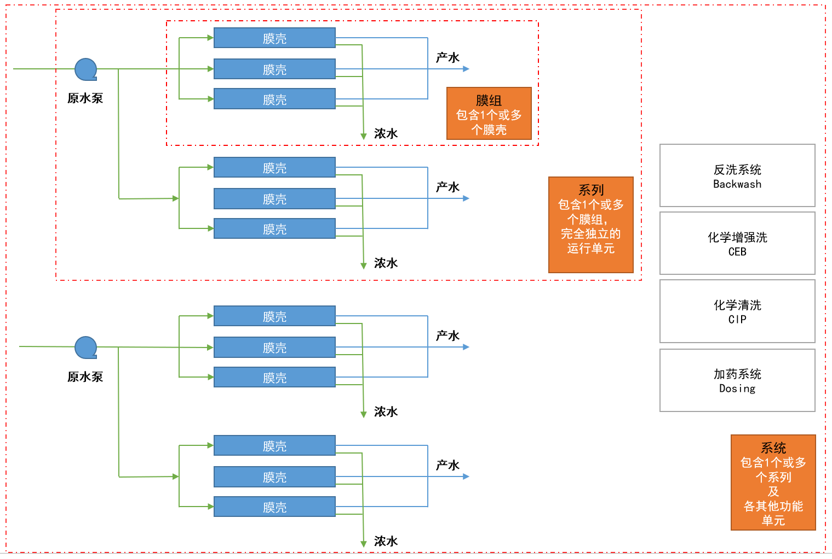

**图1-纳滤系统基本组成示意图**

{%set mb = design.main_balance%}{%set bw = design.backwash%}{%set ceb = design.ceb%}{%set op = design.op%}{%set cip = design.cip%}{%set cir = design.cir%}{%set bf = design.backflow%}{%set do = design.dosing%}{%set rf = design.raw_flow%}{%set ri =design.real_info%}{%set ti = design.time_info%}{%set md = design.module%}{%set mtb = design.get_matter_balance()%}{%set fi = design.flow_info%}{%set odt = design.one_day_total%}{%set ni = mb.nums_info%}{% set my=my_context %}{%set module=my.get(‘module’, {})%}{%set ds=design %}{%set pcc=ds.power_chem_consumer%}{%set rfp=ds.real_feed_pressure%}{%set pcdp=ds.polycera_dp_per_train%}

1. **纳滤系统设计**
   1. **基本信息(Base Information)**

|  |  |
| --- | --- |
| **日期** | {{my_context.get(‘today’)}} |
| **客户** | {{my_context.get(‘oem’,’’)}} |
| **项目** | {{my_context.get(‘project’,’’)}} |
| **设计人员** |  |

* 1. **设计水质(Wastewater)**

|  |  |  |
| --- | --- | --- |
| **类型** | {{rf.water_type}} | |
| **温度** | {{rf.temp}} | ℃ |
| **pH** | {{rf.ph}} |  |
| **悬浮物** | {{ rf.concs_dt.get(‘ss’) or ‘-’}} | mg/L |
| **浊度** | {{ rf.concs_dt.get(‘ntu’) or ‘-’ }} | NTU |
| **COD** | {{rf.concs_dt.get(‘cod’) or ‘-’ }} | mg/L |
| **TDS** | {{rf.concs_dt.get(‘tds’) or ‘-’ }} | mg/L |
| **SiO2** | {{rf.concs_dt.get(‘sio2’) or ‘-’}} | mg/L |
| **其他说明** | {{rf.remark}} | |

* 1. **关键设计参数(Key Parameters)**

|  |  |  |  |
| --- | --- | --- | --- |
| **设计水量** | {{rf.q }} | {{rf.q_unit}} | {%if op.is_target_perm%}此为目标净产水量{%else%}此为目标处理水量（即原水量）{%endif%} |
| **设计时间** | {{rf.hpd}} | 小时/天 |  |
| **设计通量** | {{mb.lmh_design}} | LMH | 注：此为制水时的实际产水通量 |
| **设计运行回收率** | {{(mb.rec_operate*100)|round(1)}} | % | 注：此为制水时的实际运行回收率 |
| **运行模式** | {{design.operate_mode}} | | |
| **膜元件型号** | {{md.model}} | {{md.fa}} m2/膜元件 | {{md.description_cn }} |

* 1. **关键设计结果(Key Results)**

|  |  |  |  |
| --- | --- | --- | --- |
| **整体配置** | {{mb.summary}} | | |
| **膜元件总数** | {{mb.nums_info.total.module}} | 支 | 包含备用 |
| **膜壳总数** | {{mb.nums_info.total.train}} | 支 | {{mb.module_nums_per_train}}芯标准膜壳 |
| **净产水量** | {{ri.perm_m3|round(0)}}({{ri.perm_m3ph|round(1)}}m3/h) | m3/d | 已考虑自用水消耗 |
| **原水量** | {{ri.raw_m3|round(0)}} | m3/d |  |
| **排放量** | {{ri.drain_m3|round(0)}} | m3/d | 浓水/反洗等用水排放 |
| **产水通量** | {{ri.lmh_operate|round(1)}} | LMH |  |
| **系统回收率** | {{(ri.rec_net*100)|round(1)}} | % | 净产水量/总原水量 |

* 1. **水量平衡(Flow Balance)（运行时，不包含备用）**

**{%if op.cir.is_use and op.backflow.is_use%}**

{{mb.rec_operate*100}}%

{{mb.summary }}

原水箱

CIP水箱

产水箱

混凝加药(可选)

{%if cip%}CIP化学清洗

单膜组:{{cip.cip_m3ph|round(1)}}m3/h{%endif%}

**图2-纳滤系统水量平衡图**

|  |  |  |  |  |  |
| --- | --- | --- | --- | --- | --- |
| **编号** | **单位m3/h** | **总体** | **系列** | **膜组** | **浓度平衡**  **{{mtb.matter_name}},ppm,Rej={{mtb.rej*100}}%** |
| **0** | **原水** | {{fi.total.q0|round(1)}} | {{fi.serie.q0|round(1)}} | {{fi.group.q0|round(1)}} | {{mtb.f0.c|round(1)}} |
| **1** | **进水泵** | {{fi.total.q1|round(1)}} | {{fi.serie.q1|round(1)}} | {{fi.group.q1|round(1)}} | {{mtb.f1.c|round(1)}} |
| **2** | **循环泵后** | {{fi.total.q2|round(1)}} | {{fi.serie.q2|round(1)}} | {{fi.group.q2|round(1)}} | {{mtb.f2.c|round(1)}} |
| **3** | **浓水总管** | {{fi.total.q3|round(1)}} | {{fi.serie.q3|round(1)}} | {{fi.group.q3|round(1)}} | {{mtb.f3.c|round(1)}} |
| **4** | **浓水回流+循环** | {{fi.total.q4|round(1)}} | {{fi.serie.q4|round(1)}} | {{fi.group.q4|round(1)}} | {{mtb.f4.c|round(1)}} |
| **5** | **浓水排放** | {{fi.total.q5|round(1)}} | {{fi.serie.q5|round(1)}} | {{fi.group.q5|round(1)}} | {{mtb.f5.c|round(1)}} |
| **6** | **产水** | {{fi.total.q6|round(1)}} | {{fi.serie.q6|round(1)}} | {{fi.group.q6|round(1)}} | {{mtb.f6.c|round(1)}} |
| **7** | **浓水回流** | {{fi.total.q7|round(1)}} | {{fi.serie.q7|round(1)}} | {{fi.group.q7|round(1)}} | {{mtb.f7.c|round(1)}} |
| **8** | **循环回流** | {{fi.total.q8|round(1)}} | {{fi.serie.q8|round(1)}} | {{fi.group.q8|round(1)}} | {{mtb.f8.c|round(1)}} |

**{%elif op.cir.is_use and not op.backflow.is_use%}**

{{mb.rec_operate*100}}%

{{mb.summary }}

原水箱

CIP水箱

产水箱

混凝加药(可选)

{%if cip%}CIP化学清洗

单膜组:{{cip.cip_m3ph|round(1)}}m3/h{%endif%}

**图2-纳滤系统水量平衡图**

|  |  |  |  |  |  |
| --- | --- | --- | --- | --- | --- |
| **编号** | **单位m3/h** | **总体** | **系列** | **膜组** | **浓度平衡**  **{{mtb.matter_name}},ppm,Rej={{mtb.rej*100}}%** |
| **0** | **原水** | {{fi.total.q0|round(1)}} | {{fi.serie.q0|round(1)}} | {{fi.group.q0|round(1)}} | {{mtb.f0.c|round(1)}} |
| **1** | **进水泵** | {{fi.total.q1|round(1)}} | {{fi.serie.q1|round(1)}} | {{fi.group.q1|round(1)}} | {{mtb.f1.c|round(1)}} |
| **2** | **循环泵** | {{fi.total.q2|round(1)}} | {{fi.serie.q2|round(1)}} | {{fi.group.q2|round(1)}} | {{mtb.f2.c|round(1)}} |
| **3** | **浓水总管** | {{fi.total.q3|round(1)}} | {{fi.serie.q3|round(1)}} | {{fi.group.q3|round(1)}} | {{mtb.f3.c|round(1)}} |
| **4** | **浓水回流+循环** | {{fi.total.q4|round(1)}} | {{fi.serie.q4|round(1)}} | {{fi.group.q4|round(1)}} | {{mtb.f4.c|round(1)}} |
| **5** | **浓水排放** | {{fi.total.q5|round(1)}} | {{fi.serie.q5|round(1)}} | {{fi.group.q5|round(1)}} | {{mtb.f5.c|round(1)}} |
| **6** | **产水** | {{fi.total.q6|round(1)}} | {{fi.serie.q6|round(1)}} | {{fi.group.q6|round(1)}} | {{mtb.f6.c|round(1)}} |

**{%elif not op.cir.is_use and op.backflow.is_use%}**

{{mb.rec_operate*100}}%

{{mb.summary }}

原水箱

CIP水箱

产水箱

混凝加药(可选)

{%if cip%}CIP化学清洗

单膜组:{{cip.cip_m3ph|round(1)}}m3/h{%endif%}

**图2-纳滤系统水量平衡图**

|  |  |  |  |  |  |
| --- | --- | --- | --- | --- | --- |
| **编号** | **单位m3/h** | **总体** | **系列** | **膜组** | **浓度平衡浓度平衡**  **{{mtb.matter_name}},ppm,Rej={{mtb.rej*100}}%** |
| **0** | **原水** | {{fi.total.q0|round(1)}} | {{fi.serie.q0|round(1)}} | {{fi.group.q0|round(1)}} | {{mtb.f0.c|round(1)}} |
| **1** | **进水泵** | {{fi.total.q1|round(1)}} | {{fi.serie.q1|round(1)}} | {{fi.group.q1|round(1)}} | {{mtb.f1.c|round(1)}} |
| **3** | **浓水总管** | {{fi.total.q3|round(1)}} | {{fi.serie.q3|round(1)}} | {{fi.group.q3|round(1)}} | {{mtb.f3.c|round(1)}} |
| **4** | **浓水回流+循环** | {{fi.total.q4|round(1)}} | {{fi.serie.q4|round(1)}} | {{fi.group.q4|round(1)}} | {{mtb.f4.c|round(1)}} |
| **5** | **浓水排放** | {{fi.total.q5|round(1)}} | {{fi.serie.q5|round(1)}} | {{fi.group.q5|round(1)}} | {{mtb.f5.c|round(1)}} |
| **6** | **产水** | {{fi.total.q6|round(1)}} | {{fi.serie.q6|round(1)}} | {{fi.group.q6|round(1)}} | {{mtb.f6.c|round(1)}} |
| **7** | **浓水回流** | {{fi.total.q7|round(1)}} | {{fi.serie.q7|round(1)}} | {{fi.group.q7|round(1)}} | {{mtb.f7.c|round(1)}} |

**{%elif not op.cir.is_use and not op.backflow.is_use%}**

{{mb.rec_operate*100}}%

{{mb.summary }}

原水箱

CIP水箱

产水箱

混凝加药(可选)

{%if cip%}CIP化学清洗

单膜组:{{cip.cip_m3ph|round(1)}}m3/h{%endif%}

**图2-纳滤系统水量平衡图**

|  |  |  |  |  |  |
| --- | --- | --- | --- | --- | --- |
| **编号** | **单位m3/h** | **总体** | **系列** | **膜组** | **浓度平衡**  **{{mtb.matter_name}},ppm,Rej={{mtb.rej*100}}%** |
| **0** | **原水** | {{fi.total.q0|round(1)}} | {{fi.serie.q0|round(1)}} | {{fi.group.q0|round(1)}} | {{mtb.f0.c|round(1)}} |
| **1** | **进水泵** | {{fi.total.q1|round(1)}} | {{fi.serie.q1|round(1)}} | {{fi.group.q1|round(1)}} | {{mtb.f1.c|round(1)}} |
| **5** | **浓水排放** | {{fi.total.q5|round(1)}} | {{fi.serie.q5|round(1)}} | {{fi.group.q5|round(1)}} | {{mtb.f5.c|round(1)}} |
| **6** | **产水** | {{fi.total.q6|round(1)}} | {{fi.serie.q6|round(1)}} | {{fi.group.q6|round(1)}} | {{mtb.f6.c|round(1)}} |

**{%endif%}**

* 1. **系统配置(Design Configuration)**
     1. **配置**

|  |  |  |
| --- | --- | --- |
| **系列** | 包含：   * {{mb.group_nums_per_serie}} 膜组 * {{mb.train_nums_per_serie}} 膜壳 * {{mb.module_nums_per_serie}} 膜元件 |  |
| **膜组** | 包含：   * {{mb.train_nums_per_group}} 膜壳 * {{mb.module_nums_per_group}} 膜元件 | {{mb.group_config}} |
| **膜壳** | 包含：   * {{mb.module_nums_per_train}} 膜元件 | 即：{{mb.module_nums_per_train}}芯膜壳 |

* + 1. **数量配置**

|  |  |  |  |
| --- | --- | --- | --- |
| 系统单元 | 运行 | 备用 | 合计 |
| **系列** | {{mb.nums_info.operate.serie}} | {{mb.nums_info.backup. serie }} | {{mb.nums_info.total. serie }} |
| **膜组** | {{mb.nums_info.operate.group}} | {{mb.nums_info.backup.group}} | {{mb.nums_info.total.group}} |
| **膜壳** | {{mb.nums_info.operate.train}} | {{mb.nums_info. backup.train}} | {{mb.nums_info. total.train}} |
| **膜元件** | {{mb.nums_info.operate.module}} | {{mb.nums_info. backup.module}} | {{mb.nums_info. total.module}} |

{%if op.cip.is_use%}

* 1. **化学清洗（CIP）**

|  |  |  |  |
| --- | --- | --- | --- |
| **每日耗时** | {{ti.minutes.cip|round(1)}} | 分钟/天 | 平均值 |
| **CIP流量** | {{cip.cip_m3ph|round(1)}} | m3/h | 每次CIP一组，此为单组进行CIP时反洗泵流量 |
| {%tr for oneclean in cip.oneclean_list %} | | | |
| {{loop.index}}-{{oneclean.name}} | | | |
| {%tr for chem in oneclean.chem_dosings%} | | | |
| [药剂{{loop.index}}]: {{chem.name_str}} | | | |
| {%tr endfor%} | | | |
| **CIP温度** | {{oneclean.temp}} | ℃ |  |
| **周期** | {{oneclean.interval.val}} | {{oneclean.interval.unit}} |  |
| {%tr endfor %} | | | |

{%endif%}{%if my.get(‘show_kw_consumer’)%}

* 1. **电耗**

|  |  |  |  |  |  |  |
| --- | --- | --- | --- | --- | --- | --- |
| 名称 | 规格 | 运行压力(bar) | 运行功率(kw) | 运行小时每天 | 运行数量  (pcs) | 每日电耗  (Kwh/天) |
| {%tr for x in ds.spectable.sorted_dc_list_only_kw%} | | | | | | |
| {{x.name}} | {{x.spec}} | {{x.p or ‘-’}} | {{x.kw}} | {{x.hpd|round(1)}} | {{x.nums}} | {{x.kwh_per_day|round(1)}} |
| {%tr endfor%} | | | | | | |
| **合计** | | | | | | **{{pcc.kwh_per_day|round(1)}} Kwh** |
| **净产水量** | **{{ri.perm_m3|round(1)}}** | **m3/d** |  | **吨水电耗** | **{{pcc.kwh_per_m3|round(2)}}** | **Kwh/m3产水** |

**注：运行功率通常比装机功率低，因采用变频等措施。{%endif%}{%if oi.show_warning%}

* 1. **警告及提醒**
* 估算的运行压力为（膜进口，无循环泵为原水泵出口，如有循环泵则为循环泵出口）：{{rfp.feed_bar|round(1)}}bar
* 估算的单个膜壳压差为：{{pcdp.dp |round(2)}}bar

以上估算为膜系统未污染状态，请注意进水泵/循环增压泵是否留有余量。

{%endif%}{%if oi.show_tree%}

* 1. **系统结构**

**注：小括号内数字代表在父级目录中的数量(不含备用)**

{%for pre,_,node in design.tree_iter%}{%set py=node.payload%}{%if node.is_root%}{{pre}}{{node.name}}

{%else%}{%set pid=py.get(‘pid_id’)%}{%if not pid %}{{pre}}{{node.id_full}}{{node.name}} ({{py.get("nums",1)}}) {%if node.is_pipe %}DN{{py.get(‘dn’)}},{{py.get("real_s",0)|round(1)}}m/s{%endif%}

{%else%}{{pre}}{{node.id_full}}-{{node.name}} ({{py.get("nums",1)}}) PID={{pid}}

{%endif%}{%endif%}{%endfor%}{%endif%}{%if my.get(‘show_bom’)%}

* 1. **设备清单**

| **位号** | **名称** | **位置** | **规格** | **材料** | **用** | **备** | **总** | **单位** | **备注** |
| --- | --- | --- | --- | --- | --- | --- | --- | --- | --- |
| {%tr for x in design.spectable.sorted_dc_list %} | | | | | | | | | |
| **{{x.pid_id}}** | {{x.name}} | {{x.place}} | {{x.spec}} | {{x.material}} | {{x.nums}} | {{x.nums_backup}} | {{x.nums_total}} | {{x.unit}} | {{x.remark_required}} |
| {%tr endfor%} | | | | | | | | | |

{%endif%}